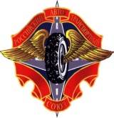

Российский автотранспортный союз

Общественный совет по совершенствованию
деятельности автовокзалов

ОТЧЁТ
о работе Общественного совета
по совершенствованию деятельности автовокзалов
при Российском автотранспортном союзе
за 2012 год

Москва 2013
СОДЕРЖАНИЕ

1. | Отчет Председателя Общественного совета по совершенствованию деятельности автовокзалов Б.О. Лорана о работе Совета в 2012 году…………………………………… | стр. 2-4
2. | Мероприятия Общественного совета направленные на оптимизацию совершенствованию деятельности автовокзалов……………………………………………………. | стр. 5-14
3. | Участие Совета в разработке нормативно-правовых актов, касающихся деятельности автовокзалов…… . . . . . . . . . . . . . . | стр. 15
4. | Список членов Общественного совета по совершенствованию деятельности автовокзалов……………. | стр. 16-17

- Отчёт Председателя Общественного совета по совершенствованию деятельности автовокзалов Б.О. Лорана о работе Совета в 2012 году.

Общественный совет по совершенствованию деятельности автовокзалов (далее – Совет) создан в целях развития объектов транспортной инфраструктуры (автовокзалов, пассажирских автостанций и др.), предназначенных для:
- организации автобусных перевозок;
- обеспечения доступности, необходимого для объема и качества услуг по перевозке пассажиров автобусами в пригородном, междугородном и международном сообщении;
- повышения производительности, рентабельности и уровня транспортной безопасности объектов транспортной инфраструктуры и подвижного состава.
В настоящее время в состав Общественного совета входит 39 предприятий и автотранспортных общественных объединений из 32 субъектов Российской Федерации и Республики Беларусь.
Основными направлениями деятельности Общественного совета в 2012 году стали:
- участие в разработке проектов нормативно-правовых документов в сфере пассажирского автомобильного транспорта;
- проведение специализированных мероприятий по обсуждению актуальных вопросов развития отрасли;
- формирование реестра автовокзалов и пассажирских автостанций Российской Федерации;
- создание Единого расписания движения автобусов в межрегиональном сообщении;
- создание Единой системы продажи билетов;
- мероприятия по оборудованию ТС системами навигации ГЛОНАСС и др.
В январе 2012 года был опубликован отчет о работе общественного совета по совершенствованию деятельности автовокзалов при Российском автотранспортном союзе за 2011 год.
Вся деятельность Общественного совета освещалась в журнале «Российские Автобусные Линии – проблемы и перспективы развития» и на интернет-сайте Некоммерческого партнерства «Единая Транспортная Система «Автобусные линии страны».
Совет принимал участие в работе, которая проводилась Правительством Москвы совместно с правоохранительными органами и ОАО «Российские железные дороги», по прекращению осуществления несанкционированных автобусных перевозок междугородного и международного сообщения с площадей железнодорожных вокзалов и прилегающих территорий.
Уже сейчас можно констатировать, что проводимые мероприятия приводят к нормализации ситуации в сфере межрегиональных автобусных перевозок в городе Москве, повышению их безопасности и качества обслуживания пассажиров.
В связи с тем, что осуществление несанкционированных межрегиональных автобусных перевозок является проблемой не только города Москвы, но и многих других субъектов Российской Федерации, Советом осуществлялся сбор и анализ информации о мероприятиях, проводившихся на территории РФ, а также распространение данной информации через информационные ресурсы Совета.
В различных регионах Российской Федерации существуют разные подходы к вопросам создания и эксплуатации пунктов отправления и прибытия автобусов. Это значительно усложняет работу по организации межрегиональных автобусных перевозок.
Для решения указанных проблем необходимо постоянное взаимодействие между организациями, эксплуатирующими объекты автотранспортной инфраструктуры, направленное на определение единых правил их функционирования и защиту общих интересов.
Советом также прорабатывается вопрос о создании Единой системы продажи автобусных билетов (далее – ЕСПБ), которая должна объединить автоматизированные системы продажи автобусных билетов, установленные на автовокзалах и автостанциях.
Кроме того, это позволит автовокзалам реализовывать автобусные билеты на межрегиональные и международные автобусные рейсы в рамках Единого расписания, позволяющего реализовывать прямые (смешанные) перевозки, как через сеть своих касс, так и через свои сайты.
Многие автовокзалы и перевозчики для удовлетворения своих нужд уже разработали и внедрили корпоративные программы бронирования и продажи билетов, адаптированные под особенности своего функционирования.
Практика работы Общественного совета, деятельность которого в настоящее время тесно связана с деятельностью Некоммерческого партнерства «Развития автовокзалов страны», плодотворно сказывается в достижении цели – цивилизованного рынка в области межрегиональных автобусных перевозок.

- Мероприятия Общественного совета, направленные на оптимизацию совершенствованию деятельности автовокзалов

В 2012 году Совет принял участие в следующих мероприятиях:
1. 15 февраля 2012 года Совет принял участие в общем собрании Некоммерческого Партнерства «Единая Транспортная Система «Автобусные линии страны».

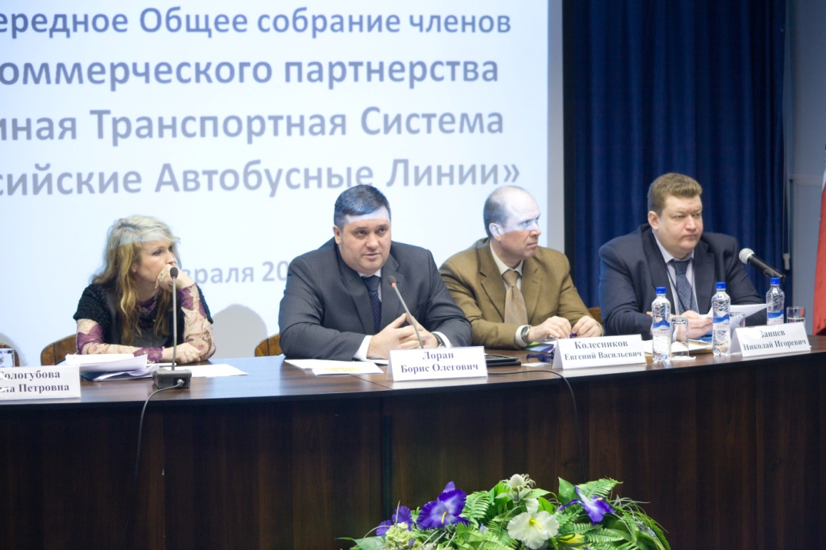

2. 15 марта 2012 года состоялось расширенное заседание Координационного совета, в котором принял участие Председатель Общественного совета Б. Лоран. Созданный два года назад Координационный совет уже успел зарекомендовать себя, как эффективную площадку взаимодействия федеральных и региональных органов государственной власти, общественных, профсоюзных и научных организаций, транспортных компаний.
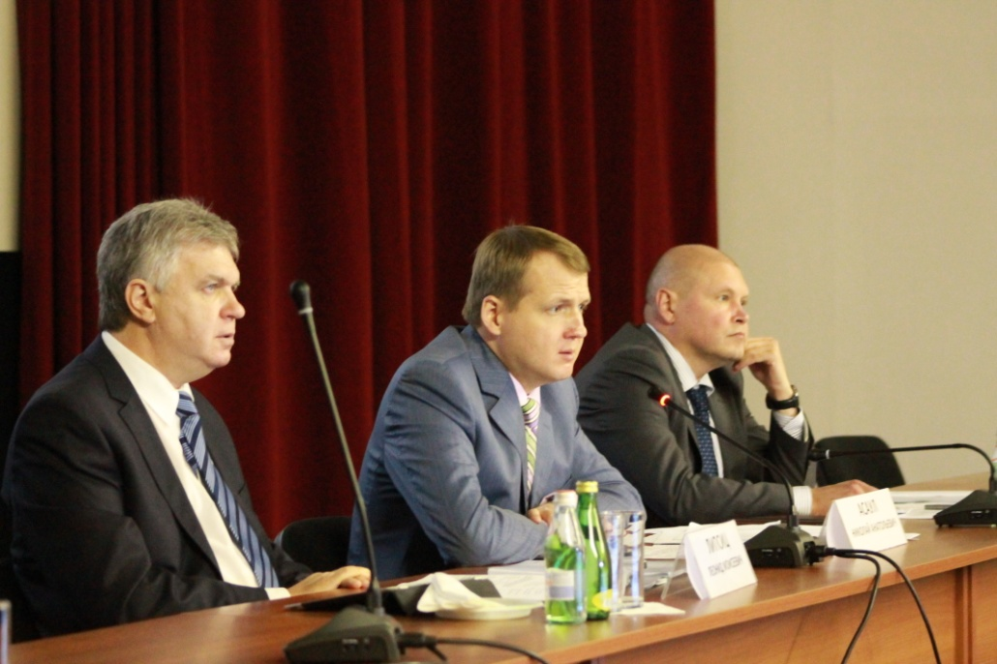

3. 27 марта 2012 года Совет принял участие в коллегии Министерства транспорта Российской Федерации.
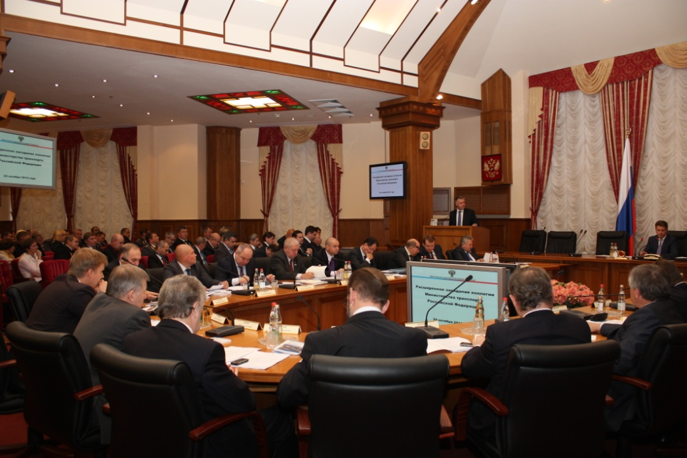

4. 30 марта 2012 года состоялась рабочая встреча экспертов транспортной отрасли с заместителем Министра транспорта Н. Асаулом по вопросу обсуждения проекта Федерального закона «Об организации регулярных перевозок пассажиров и багажа автомобильным транспортом по межрегиональным маршрутам» и о внесении изменений в отдельные законодательные акты Российской Федерации», размещенных на сайте «Открытое Правительство».
5. 6 апреля 2012 в здании правительства Рязанской области состоялось выездное расширенное заседание комитета Государственной Думы РФ по транспорту, в котором принял Совет участие. В рамках комитета обсуждался вопрос о поправках закона в техническом осмотре транспортных средств.
6. 27 апреля 2012 года Совет принял участие в Круглом столе на тему «Актуальные вопросы организации межсубъектных перевозок и функционирования объектов транспортной инфраструктуры на территории г. Москвы».
В работе Круглого стола приняли участие представители Государственной Думы РФ, ФСБ России, Минтранса России, Департамента транспорта и развития транспортной инфраструктуры г. Москвы, Российского автотранспортного союза, представители ГКУ «Организатор перевозок» и ГУП «Мосгортранс», а также представители смежного бизнеса.
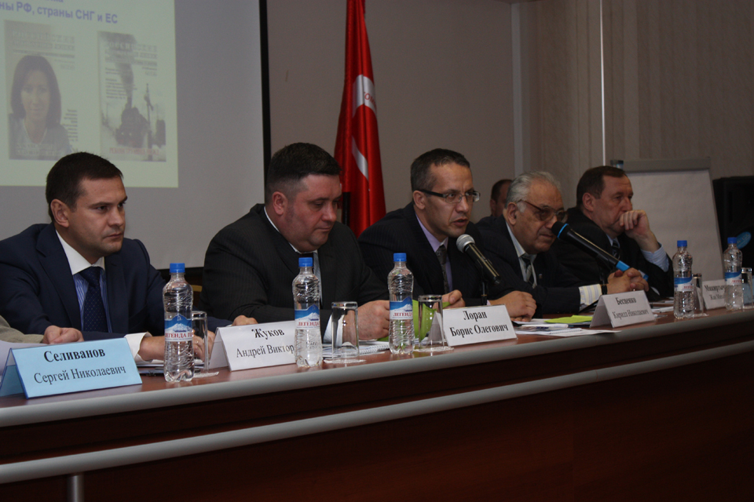

Также с докладом выступил заместитель руководителя Департамента транспорта и развития транспортной инфраструктуры.
С трибуны президиума выступил заместитель руководителя Федеральной службы по надзору в сфере транспорта Андрей Жуков.
По итогам круглого стола была принята резолюция.
7. 5 июня 2012 года Совет принял участие в Круглом столе на тему «Перспективы развития межсубъектных перевозок и функционирования объектов транспортной инфраструктуры на территории г. Москвы», в рамках которого были подведены итоги Круглого стола, состоявшегося 27 апреля 2012 года.
В работе Круглого стола приняли участие представители ФАС России, Московского автомобильно-дорожного государственного технического университета, Федеральная служба по надзору в сфере транспорта России, Департамента транспорта и развития транспортной инфраструктуры г. Москвы, Российского автотранспортного союза, представители ГКУ «Организатор перевозок» Центрального управления государственного автодорожного надзора по г. Москве, ГУП «Мосгортранс», Московской транспортной инспекции, координационного совета Общественного народного фронта, а также представители смежного бизнеса.
В ходе заседания представители профильных министерств и ведомств проинформировали участников о выполнении резолюции, принятой на состоявшемся 27 апреля 2012 года Круглом столе.
В своем выступлении заместитель начальника Управления автомобильного и дорожного надзора Ространснадзора Шестопалов Ю.М. сообщил, что на территории Российской Федерации на основании соответствующего поручения Министра транспорта Российской Федерации проводится комплексная проверка деятельности ОАО «РЖД-Трансфер» на предмет её соответствия действующего законодательства. Данные мероприятия проводятся на постоянной основе и об их результатах можно незамедлительно узнать, если обратиться в Ространснадзор с соответствующим запросом.
Представитель Федеральной антимонопольной службы России выразил обеспокоенность по ситуации, сложившейся в г. Москве. Она связана с задержкой согласования маршрутной документации для перевозчиков, а также с истребованием для согласования дополнительной информации, не предусмотренной действующим законодательством РФ и г. Москвы.
По итогам Круглого стола была принята резолюция, в которой были подведены итоги ранее проведенного Круглого стола, и намечены планы на будущее.

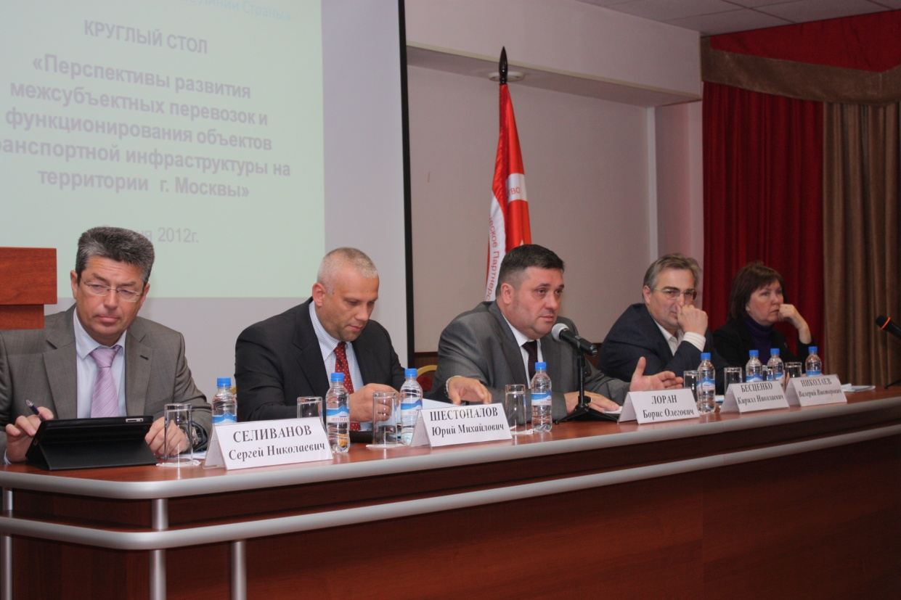
8. 22 июня 2012 г. Председатель Общественного совета Борис Лоран принял участие в программе телеканала «Россия». Тема программы: «Перевозки по паспорту».
9. С 25 по 28 июня 2012 в Х Съезде Российского автотранспортного союза в г. Сочи.
10. 28 августа 2012 г. в Москве, в Круглом стол на тему: «Безопасность дорожного движения на железнодорожных переездах». Мероприятие организовало ОАО «РЖД» и газета «Гудок».
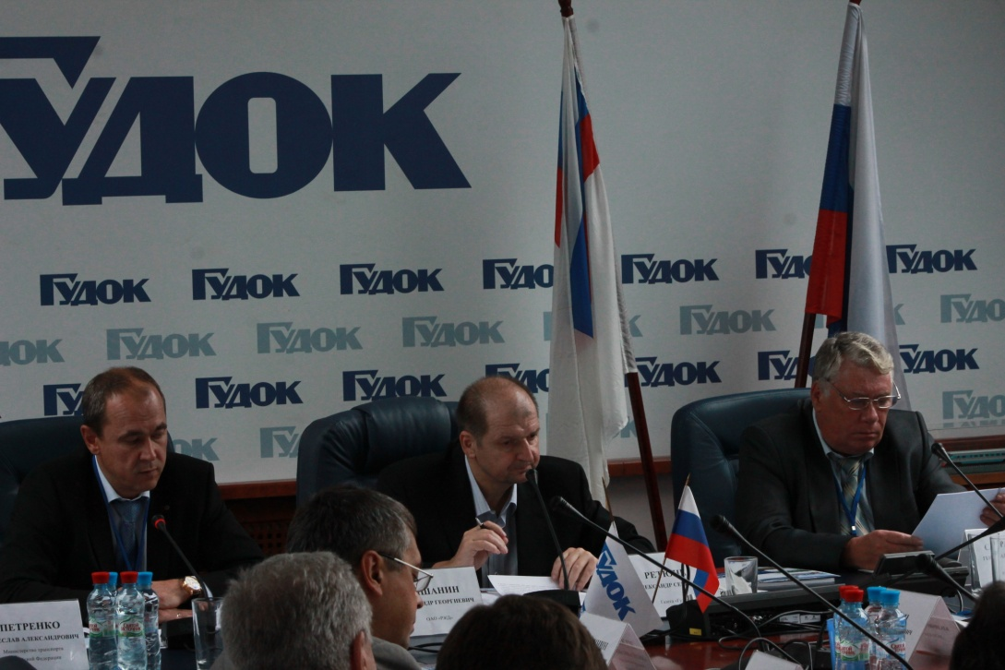
11. 13 сентября 2012 прошла рабочая встреча с директором ГУП СО «Свердловское областное объединение пассажирского автотранспорта» Ефимовым Николаем Филипповичем, его заместителем Саранчук Лилией Марковной и Председателем Общественного совета Б. Лораном.

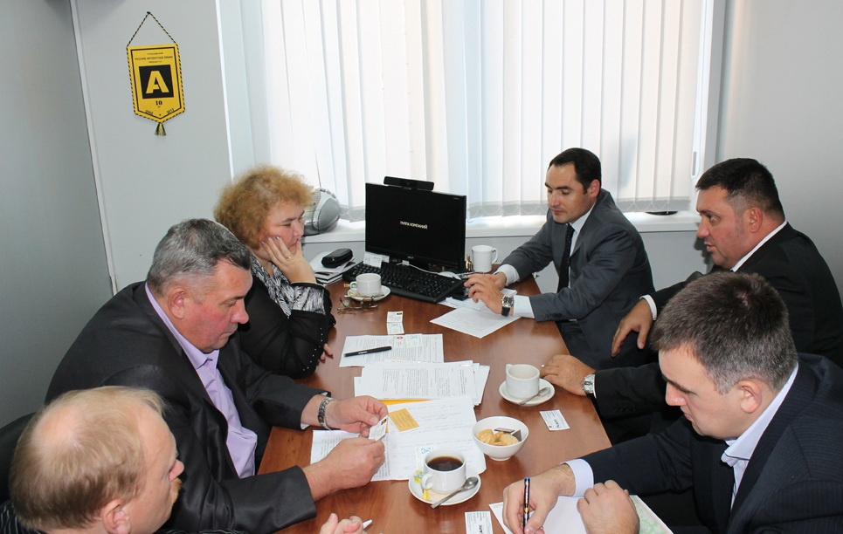
12. 2 октября 2012 года заместитель Министра транспорта РФ Николай Асаул провёл расширенное заседание Координационного совета представителей автомобильного и городского наземного электрического транспорта при Минтрансе России.
На заседании присутствовали Председатель Общественного совета по совершенствованию деятельности автовокзалов Лоран Борис Олегович, член правления НП «Развитие автовокзалов страны» Левятов Антон Игоревич, Президент Российского автотранспортного союза Старовойтов Олег Игоревич, а также представители транспортных организаций из разных регионов Российской Федерации.
13. 22 октября 2012 года в выставочном центре «Крокус Экспо» состоялась торжественная церемония открытия VIII Международного автотранспортного форума «МАФ-2012», в которой принял участие Председатель Общественного совета Борис Лоран.

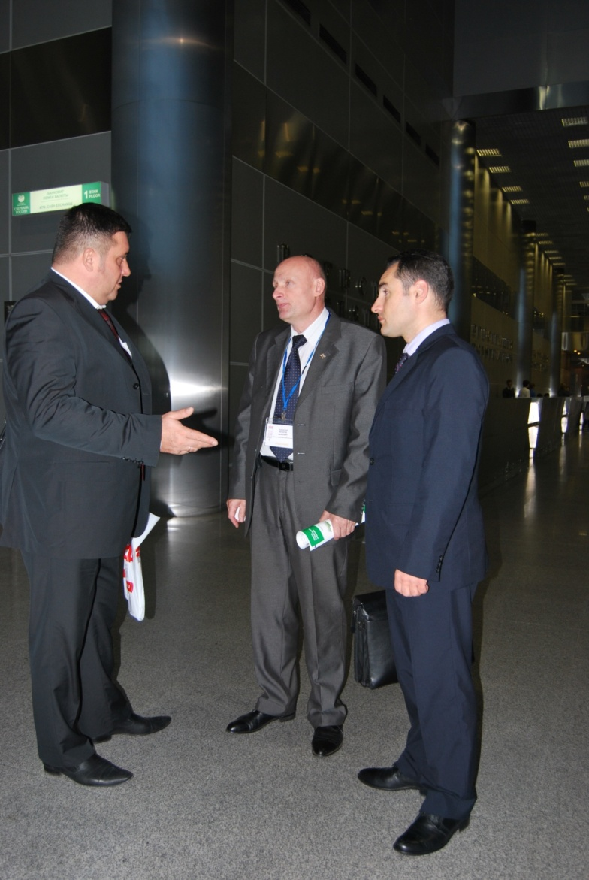
14. 26 октября 2012 года Совет принял участие в Расширенном заседании коллегии Министерства транспорта РФ.
В работе заседания коллегии приняли участие представители обеих палат Федерального Собрания Российской Федерации, Торгово-промышленной палаты, федеральных и региональных органов исполнительной власти, руководители предприятий и организаций автомобильного транспорта, ассоциаций, научно-исследовательских организаций, учебных заведений и отраслевых профсоюзов, представители бизнеса.
На заседании присутствовали Председатель Общественного совета по совершенствованию деятельности автовокзалов Лоран Борис Олегович.
15. 30 октября 2012 года в Московском автодорожном государственном техническом университете (МАДИ) Председатель Общественного совета Борис Лоран принял участие во Всероссийском Съезде транспортников «Обеспечение конкурентоспособности транспортного комплекса в условиях вступления Российской Федерации во Всемирную торговую организацию и создание Единого экономического пространства».
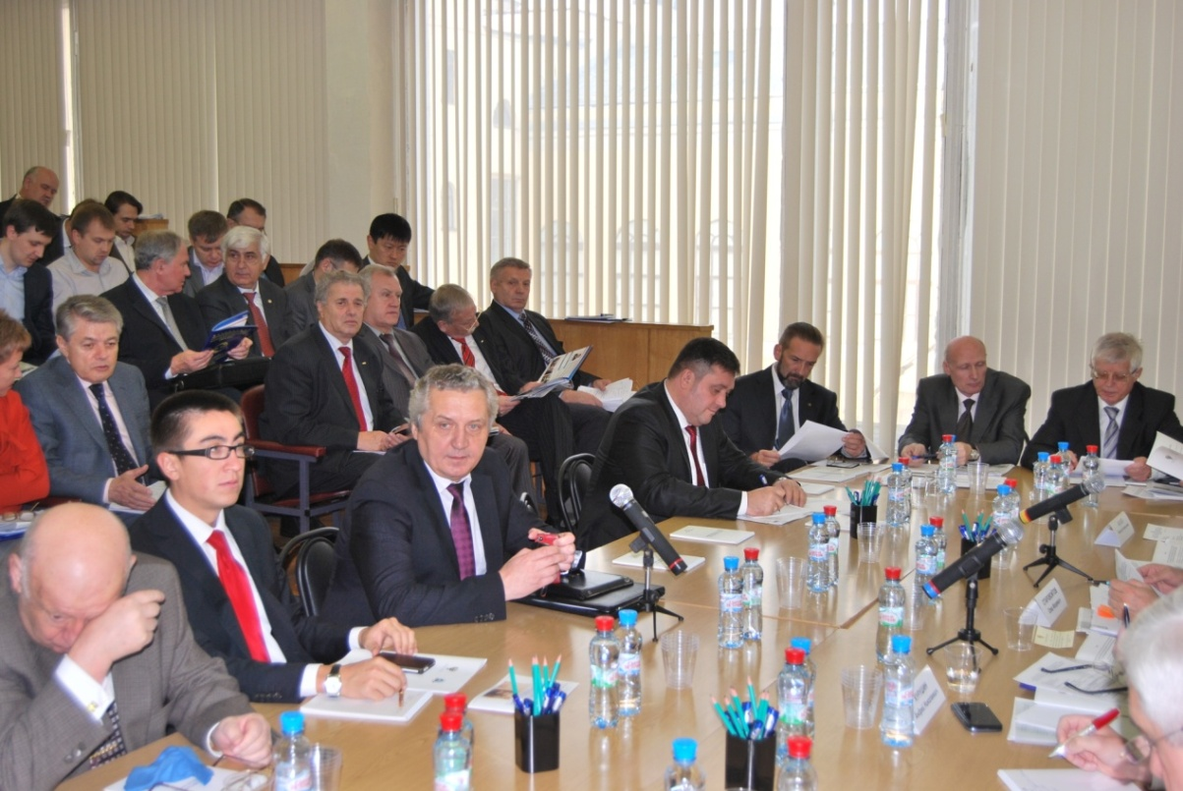
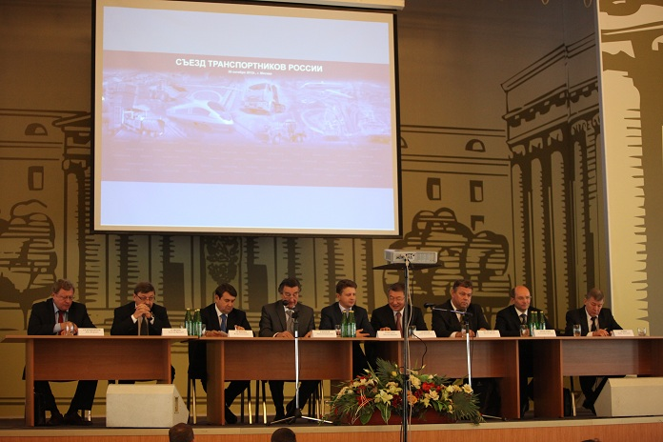
16. 29 ноября 2012г. в Москве состоялось внеочередное Общее собрание членов Некоммерческого партнерства «Развитие автовокзалов страны».
На собрании были подведены итоги работы Партнерства за отчетный период, выбран новый состав Правления Партнерства, обсуждены проблемные вопросы функционирования автовокзалов и автостанций на территории Российской Федерации.

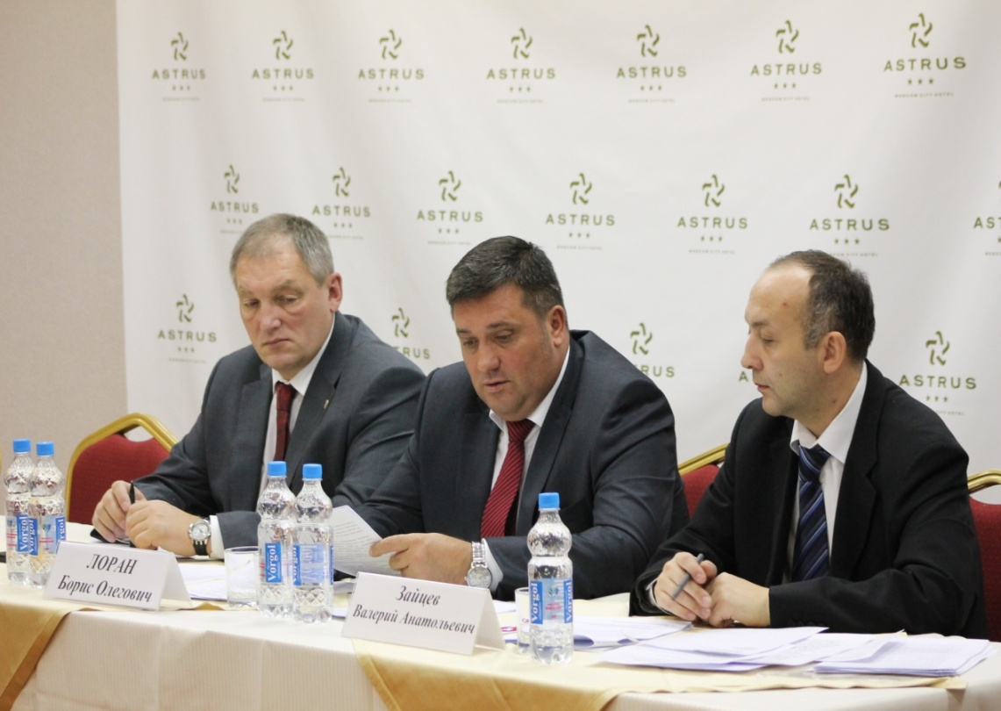
17. 12 декабря 2012 года в Москве Председатель Общественного совета Б. Лоран принял участие в заседании Правления Российского автотранспортного союза.
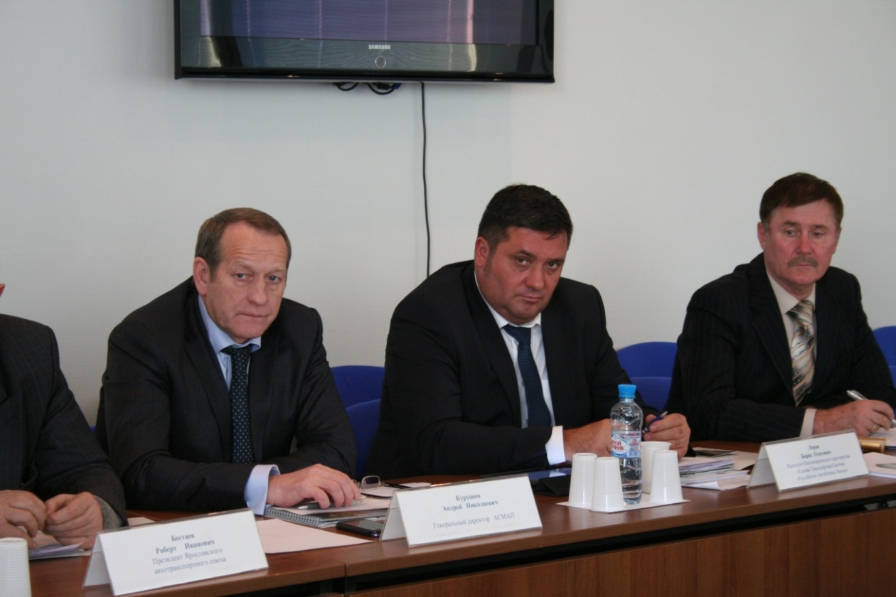
18. В 2012 году был издан справочник выпуска №3 «Расписания движения автобусов по междугородным, межрегиональным и международным маршрутам, проходящим по территории субъектов РФ».
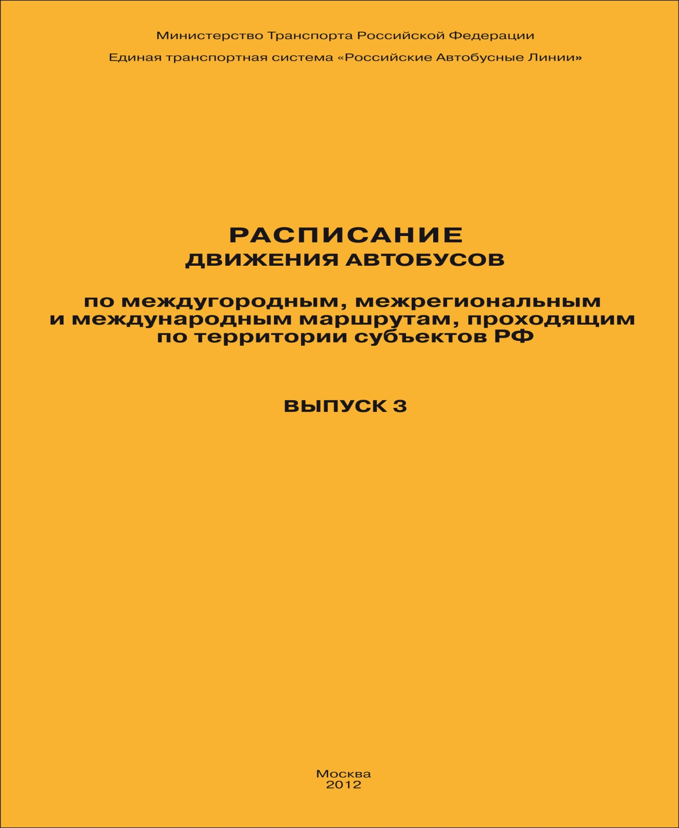

- Участие Совета в разработке нормативно-правовых актов, касающихся деятельности автовокзалов
Участие в обсуждении и внесении изменений в следующие нормативные документы:

Проект федерального закона «О внесении изменений в Федеральный закон «О транспортной безопасности»;
- Проект Федерального закона «Об организации регулярных перевозок пассажиров и багажа автомобильным транспортом по межрегиональным маршрутам и о внесении изменений в отдельные законодательные акты Российской Федерации»;

Проект приказа Минтранса России «Об утверждении требований к тахографам, устанавливаемым на транспортные средства, категорий и видов транспортных средств, оснащаемых тахографами, правил использования, обслуживания и контроля работы тахографов, установленных на транспортные средства»;

Проект постановления Правительства Российской Федерации «Об утверждении Правил организованной перевозки группы детей автобусами»;
- Проект постановления Правительства Российской Федерации «Об утверждении Специальных правил организованной перевозки группы детей автобусами для нужд, не связанных с осуществлением предпринимательской деятельности»;
- Проект постановления Правительства Российской Федерации «О внесении изменений в Правила перевозок пассажиров и багажа автомобильным транспортом и городским наземным электрическим транспортом».

- Список членов Общественного совета по совершенствованию деятельности автовокзалов:
1. ОАО «Объединение автовокзалов и пассажирских автостанций» (Республика Адыгея, г. Майкоп);
2. ГУ «Дирекция "АИУС-РТ» (г. Казань);
3. ЗАО «Холдинговая компания «Республиканское объединение автовокзалов и автостанций» (г. Казань)
4. ОАО «Автовокзалы Удмуртии» (г. Ижевск);
5. ОАО «АвтоВАС» (г. Чебоксары);
6. ОАО «Барнаульский автовокзал» (Алтайский край, г. Барнаул);
7. ОАО «Читаавтотранс» (г. Чита)
8. ОАО «Кубаньпассажирсервис» (г. Краснодар);
9. ОАО «Автоэкспресс» (г. Красноярск);
10. ООО «Приморское объединение автовокзалов и автостанций»
(г. Владивосток);
11. Региональный союз автотранспортников Ставропольского края (г. Ставрополь);
12. ИП Семенов Александр Викторович (г. Ставрополь);
13. КП АО «Астраханьтрансавто» (г. Астрахань);
14. ГУП «Владимирский автовокзал» (г. Владимир);
15. ГУП ВОП «Вокзал-Авто» (г. Волгоград);
16. ОАО «Ивановское производственное объединение автовокзалов и пассажирских автостанций» (г. Иваново);
17. ООО «Регион-Сервис» (г. Иваново);
18. ГП "Автовокзал «Калуга» (г. Калуга);
19. ГУ «Кузбасспассажиравтотранс» (г. Кемерово);
20. ООО «Курский автовокзал» (г. Курск);
21. Управление автовокзалов и пассажирских автостанций - филиал ГУП МО «Мострансавто» (г. Москва);
22. ООО «Новгородская пассажирская транспортная компания» (г. Великий Новгород);
23. ГП «Омскоблавтотранс» (г. Омск);
24. ГППО «Псковавтотранс» (г. Псков);
25. ОАО «Пассажиравтосервис» (г. Рязань);
26. Ассоциация «Межрегиональный автотранспортный союз» (г. Самара);
27. ГУП Фирма «Автовокзал» (г. Саратов);
28. ГУП «Свердловское областное объединение пассажирского автотранспорта» (г. Екатеринбург);
29. ОАО «Смолоблпассажиртранс» (г. Смоленск);
30. ООО «Автомобильные перевозки маршрутное такси Тульское «Динамо» (г. Тула);
31. ООО «Тулаавтотранс» (г. Тула);
32. НО «Тульская ассоциация автотранспортных предприятий» (г. Тула);
33. ООО «Автовокзалы и автостанции г. Тулы» (г. Тула);
34. ООО «Автовокзалы и автостанции Тульской области» (г. Тула);
35. ГАУ ЯО «Яроблтранском» (г. Ярославль);
36. НП «ЕТС «Автобусные линии страны» (г. Москва);
37. ООО «Русские Автобусные Линии» (г. Москва);
38. ГУП «Пассажиравтотранс» (г. Санкт-Петербург);
39. РАТУП «Витебскоблавтотранс» (Республика Беларусь, г. Витебск).

